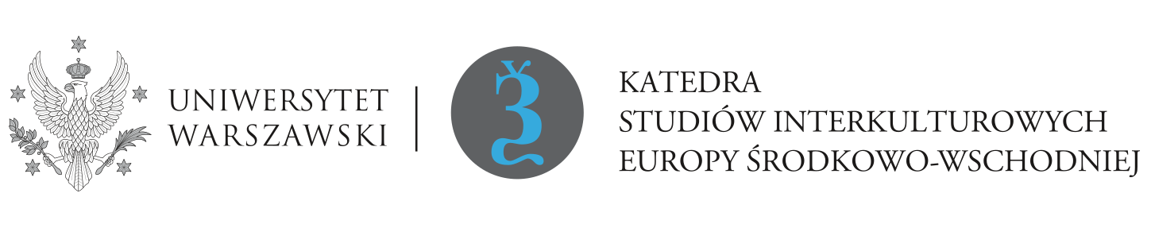
OD DRUKU DO INTERNETU:
LITERATURA, KULTURA, MEDIA
W EUROPIE ŚRODKOWO-WSCHODNIEJ
Z OKAZJI 500-LECIA DRUKU PIERWSZEJ KSIĄŻKI FRANCISZKA SKARYNY
(Warszawa, 25 maja 2017)

Program konferencji (miejsce obrad: Budynek Wydziału Lingwistyki Stosowanej, Uniwersytetu Warszawskiego, Warszawa, ul. Szturmowa 4, s. 306):

08:40-08:45 Powitanie uczestników Konferencji
Panel I

08:45-09:00 | prof. Viachaslau Shved; Noemi Zielińska  Uniwersytet Warszawski | Podróż biograficzna po miastach Franciszka Skaryny
09:00-09:15 | prof. Walentyna Sobol  Uniwersytet Warszawski | Franciszek Skaryna o sobie samym
09:15-09:30 | dr Marcin Niemojewski  Uniwersytet Warszawski | Katechizm Martynasa Mažvydasa – konteksty kulturowe i konsekwencje narodzin litewskiej książki drukowanej
09:30-09:45 | Mgr Viktar Korbut  Uniwersytet Warszawski | Postaci Franciszka Skaryny a innych drukarzy z Wielkiego Księstwa Litewskiego na łamach prasy białoruskiej w latach 1906-1919
Dyskusja: 09:45-10:00
Przerwa kawowa: 10:00-10:20

Panel II

10:20-10:35 | dr Taras Lylo  Lwowski Uniwersytet Narodowy | Mediadezontologizacja pojęć jako przesłanka ich manipulatywnego wykorzystania w prasie rosyjskiej
10:35-10:50 | dr Adam Jaskólski  Uniwersytet Warszawski | Wizerunek Ukrainy i ukraińskich władz w prorządowych rosyjskich mediach w latach 2014-2016. Analiza językoznawcza
10:50-11:05 | dr Rostysław Kramar  Uniwersytet Warszawski | Dowcip polityczny jako odzwierciedlenie nastrojów społecznych w ZSRR (casus odtajnionych materiałów folklorystycznych w archiwach KGB i CIA)
11:05-11:20 | dr hab. Jerzy Grzybowski | Prasa białoruska na Łotwie (1920-1934) i jej rola w kształtowaniu tożsamości narodowej mniejszości białoruskiej
Dyskusja: 11:20-11:35
Przerwa kawowa: 11:35-12:00
Panel III

12:00-12:15 | ph.d. profesor Alexander Fedorov; prof. zw. hab. Marek Sokołowski  Uniwersytet Warmińsko-Mazurski w Olsztynie | Media Education in Russia. Historical Context
12:15-12:30 | dr Oksana Ostapczuk  Uniwersytet Moskiewski | Dwujęzyczność w tekście pisanym: konkurencja, konfrontacja czy droga do dialogu?
12:30-12:45 | mgr Kamil Dwornik  Uniwersytet Warszawski | Zagadnienie dwupiśmienności w polskich badaniach humanistycznych – przegląd zagadnienia
12:45-13:00 | dr Aliona Liubaya  Republikański Instytut Szkolnictwa Wyższego (Mińsk, Białoruś) | Cechy specyficzne narodowej pamięci kulturowej we współczesnym społeczeństwie białoruskim
13:00-13:15 | dr Andriej Liuby  Białoruski Uniwersytet Państwowy (Mińsk, Białoruś) | Rola literatury dydaktycznej w kształtowaniu kultury pamięci. Recepcja epoki jagiellońskiej we współczesnym społeczeństwie białoruskim
Dyskusja: 13:15-13:30.

13:30-14:30:
Obiad
Czytanie performatywne studentów Katedry Studiów Interkulturowych Europy Środkowo-Wschodniej
Panel IV

14:30-14:45 | dr hab. prof. nadzw. Magdalena Dąbrowska  Uniwersytet Warszawski | Pankratija Sumarokowa wkład w rozwój czasopiśmiennictwa rosyjskiego
14:45-15:00 | dr Monika Grącka  Uniwersytet Warszawski | Wokół podmiotów politycznej socjalizacji związanej z rosyjskim ruchem narodnickim
15:00-15:15 | dr hab. Ewa Komisaruk  Uniwersytet Wrocławski | Władimir Propp o książkach i czytaniu w Dzienniku starości 1962-196…
15:15-15:30 | mgr Ruslana Kramar  Uniwersytet Warszawski | Publicystyczna działalność Ulany Krawczenko w okresie międzywojennym
15:30-15:45 | mgr Marzena Grzybowska  Uniwersytet Warszawski | Białoruska prasa religijna w Niemczech Zachodnich w latach 1945-1951
Dyskusja: 15:45-16:00
Przerwa kawowa: 16:00-16:15

Panel V

16:15-16:30 | dr Paweł Bernacki  Uniwersytet Wrocławski | Polska sztuka książki wobec nowych mediów
16:30-16:45 | dr Roman Bromboszcz  Uniwersytet Warszawski | Tagowanie publikacji hipertekstowej jako sposób kodowania informacji
16:45-17:00 | mgr Katarzyna Babulewicz  Uniwersytet Jagielloński | Nu, pogodi!, or the musical chronicle of the late USRR
17:00-17:15 | dr Anna Korzeniowska-Bihun  Uniwersytet Warszawski | The Lviv Theatrical Project "A Play in US" as a Method of Refugees' Integration
Podsumowanie konferencji, dyskusja

Serdecznie zapraszamy
komitet organizacyjny konferencji:

Prof. dr hab. Aleksander Wirpsza, dr hab. Joanna Getka, dr hab. Jerzy Grzybowski, dr Marta Brzezińska-Pająk, dr Rostysław Kramar, dr Marcin Niemojewski, mgr Kamil Dwornik
Rejestracja uczestników odbywać się będzie w pokoju 319 od godziny 8:15

